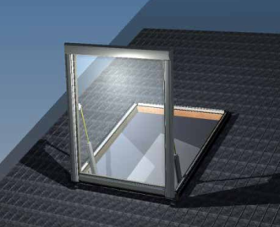
Descriptif CERTITOIT ouverture / fermeture

Afin de vous aider dans la rédaction des articles descriptifs de votre CCTP, nous vous proposons ici une trame et des conseils. Les parties de texte de couleur ROUGE impliquent un choix de votre part, les parties MAUVES sont des conseils.

- EXUTOIRE. (pour Copier / Coller)
Fourniture et pose d’évacuations de fumées (DENFC) de type CERTITOIT réf. 082130-0 de chez SOUCHIER-BOULLET SAS ou esthétiquement et techniquement équivalents. Profils bois + aluminium extérieur, vantail ouvrant relevant vers l’extérieur à 52 degrés (paumelles horizontales basses), double vitrage 4 trempé / 14 Argon / 33-2 clair. Sans thermo-déclencheur.
- Manœuvre mécanique par maintien de câble acier, ouverture et fermeture de type B (émission).
- Manœuvre pneumatique par vérin double effet, ouverture et fermeture de type B (émission).
- Manœuvre électrique 24 Vcc courant continu par vérin double effet 1,6A, ouverture et fermeture de type B (émission).

Raccord d’étanchéité pour couverture tuiles réf. 082151-0 (1,140 x 1,180) / 082251-0 (1,140 x 1,1180) ou pour couverture ardoises réf. 082150-0 (1,140 x 1,180) / 082250-0 (1,140 x 1,1180).
Ce DENFC sera certifié CE 12 101-2 et NF S 61-937, Re 1000 + 10000, Wl 1500 Pa, B 300°C ; l’entreprise présentera les procès-verbaux à la maîtrise d’œuvre avant tout début d’exécution.
Mise en œuvre conforme aux Règles Professionnelles et aux recommandations du fabricant.
Repère 1 : Dimensions hors tout dormants (L x Ht) …….: 1,140 x 1,118 m
Surface géométrique (Av) en m² : …..………. : 1,17 m²
Surface Utile d’Evacuation –SUE-(Aa) en m² : voir tableau ci-après
Localisation :
Quantité :
Repère 2 : Dimensions hors tout dormants (L x Ht) …….: 1,140 x 1,400 m
Surface géométrique (Av) en m² : …..………. : 1,41 m²
Surface Utile d’Evacuation –SUE-(Aa) en m² : voir tableau ci-après
Localisation :
Quantité :

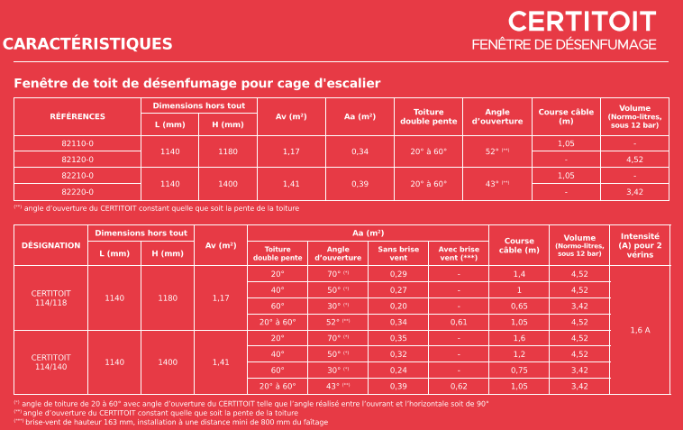
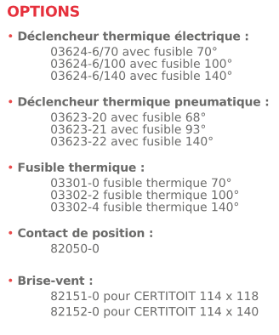

- ASSERVISSEMENT.
